花蓮縣立宜昌國中106學年度第二學期第一次段考 九年級自然科試題
範圍：南一版第六冊 【第一章：電流的效應 第三章：天氣】
班級： 姓名： 座號：

一 選擇題 每題2分 共48題 計96分 命題：陳永清老師 107.3.30
- 科學家將地球表面大氣垂直分為四層，下列何者為分層的主要依據？
(A)水氣含量隨高度的變化 (B)氣壓隨高度的變化 (C)氣溫隨高度的變化 (D)空氣密度隨高度的變化
- 在平流層中，氣溫和氣壓的變化如何？
(A)都隨高度增加而降低 (B)都隨高度增加而升高
(C)氣溫隨高度增加而降低，氣壓隨高度增加而升高 (D)氣溫隨高度增加而升高，氣壓隨高度增加而降低
- 若地球表面沒有大氣，則下列敘述何者錯誤？
(A)早晚氣溫變化極大 (B)可看見極光的地區增加 (C)每天都是晴天，再也沒有颱風 (D)皮膚容易變黑甚至罹癌
- 下列何者不是對臺灣地區氣候現象的描述？
(A)五、六月為梅雨季 (B)七月至九月容易發生颱風
(C)冬天時吹東北季風 (D)臺北市今天的氣溫約在28～32℃間
- 有關太平洋暖氣團以及蒙古大陸冷氣團的描述，下列何者正確？
(A)前者為低氣壓，後者為高氣壓 (B)前者為高氣壓，後者為低氣壓
(C)兩者皆為高氣壓 (D)兩者皆為低氣壓
- 關於氣團的敘述，下列何者正確？
(A)氣團可依照它的發源地是在陸地上或是在海洋上，分為大陸氣團及海洋氣團
(B)氣團是指一團在垂直方向上溫度、溼度相當一致的空氣
(C)氣團內空氣的平均溫度在5℃以上即稱為暖氣團
(D)太平洋暖氣團較乾燥寒冷
- 關於鋒面的觀念，何者正確？
(A)冷鋒為冷空氣切入暖空氣下方，使暖空氣抬升，鋒面過境前下雨
(B)暖鋒為暖空氣切入冷空氣下方，使冷空氣抬升，鋒面過境前下雨
(C)鋒面來襲會使天氣狀況較為穩定
(D)鋒面為兩個不同性質氣團的交界處
- 關於百葉箱的敘述，下列何者錯誤？
(A)其內可安置溫度計、濕度儀等儀器 (B)頂端裝置抽風馬達，以增強室內空氣對流
(C)將其漆成黑色，以減少輻射熱之影響 (D)為避免陽光直射，北半球的百葉箱開口通常朝向北方
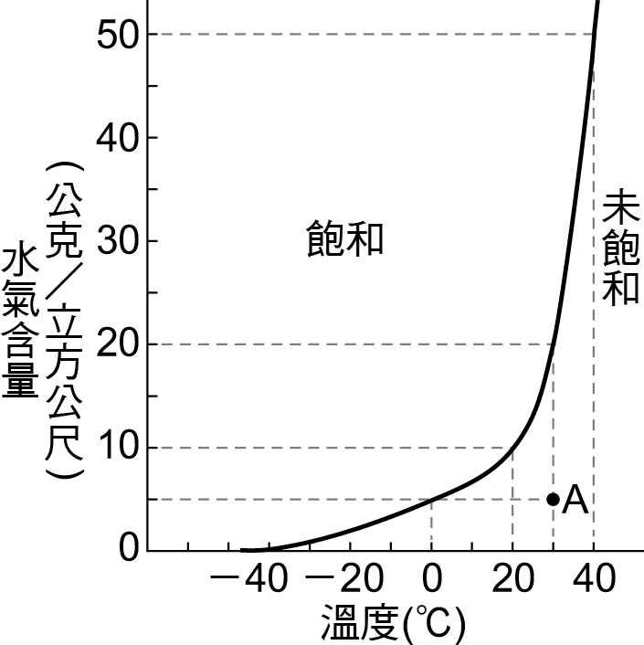
- 下列何者不需要在溫度低於0℃時才能形成？ (A)雪 (B)雹 (C)露 (D)霜
- 右圖為相對溼度圖，Ａ點的相對濕度為何？ (A)5％ (B)25％ (C)50％ (D)75％
- 將臺灣在夏季時主要盛行的季風稱為甲，冬季時主要盛行的季風稱為乙，
下列有關甲、乙兩者的敘述，何者最合理？
(A)兩者常會因經過海面而挾帶水氣
(B)甲應為東南季風，乙應為西北季風
(C)甲主要源自於高氣壓，乙主要源自於低氣壓
(D)臺灣西南部因位處甲、乙的迎風面，而常有明顯降雨
- 進行屋頂防水工程時會受天候條件影響，而乾燥、高溫的大熱天將有助於防水工程的品質，因此不宜在條件不佳的天氣貿然施作。下列是臺灣北部四個不同時段的主要天氣敘述，其中何者最適合進行此工程？
(A)太平洋高壓籠罩，天氣狀況穩定
(B)大陸冷高壓影響，東北季風增強
(C)春、夏交替之際，滯留鋒面停留
(D)強烈冷氣團南下，寒潮（寒流）來襲
- 當臺灣地區進入梅雨季時，下列對梅雨季的敘述何者正確？
(A)大約發生在秋天時節 (B)此時太平洋海洋氣團勢力強於蒙古大陸氣團
(C)此時暖鋒鋒面徘徊在臺灣附近 (D)梅雨季結束後，接著進入颱風季
- 北半球低氣壓附近空氣的垂直方向及水平方向氣流，何者正確？
(A) (B) (C) (D)
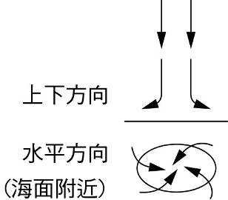 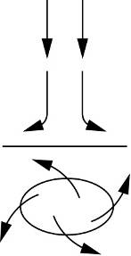 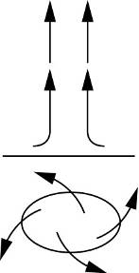 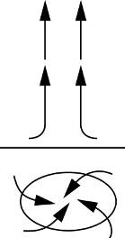
- 某日新聞氣象預報內容如下：「明日受到今年入秋以來的第一個鋒面過境影響，臺灣局部地區，北部、東北部將轉為有雨的天氣，氣溫也將下降，出門請攜帶外套及雨具。」下列對此預報之說明，何者最合理？
(A)鋒面的前後都是冷氣團 (B)鋒面過境容易帶來降雨
(C)冷氣團會籠罩臺灣一星期以上 (D)當降雨停止，氣溫就會大幅回升
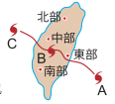
- 臺灣夏季常有連續多天艷陽高照，各地晴朗炎熱的情形，下列哪一張最有可能是此時的地面天氣簡圖？
(A)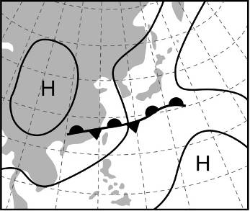 (B)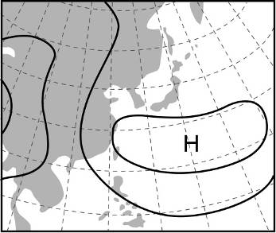 (C) 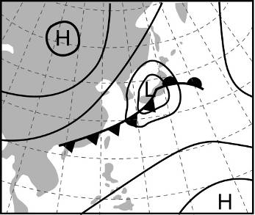 (D)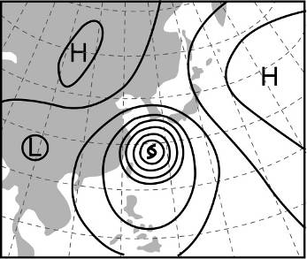
- 如右圖，有一颱風通過臺灣，有關颱風從 A地經過 B地到達 C地的過程，下列何者錯誤？
(A)颱風中心從A地接近臺灣時，東部地區為迎風面，會產生狂風暴雨
(B)颱風中心經過B地時，中心結構受地形破壞而減弱
(C)颱風中心離開臺灣往C地移動時，南部地區受颱風逆時鐘環流影響而吹偏南風
(D)因颱風從中部地區經過，所以對北部影響不大
- 蔡小小突然想到海邊觀察星象，而去請教氣象專家。專家說現在天氣圖上本地是被標記為「L」的天氣系統籠罩，建議他改天再去。專家會做出如此建議，可能是當此天氣系統籠罩時，將會造成下列何種影響？
(A)天空不利雲層發展，容易有月光造成光害 (B)海水會是滿潮狀態，海邊可活動空間較少
(C)大氣中水氣易凝結，觀星的視野會受遮蔽 (D)紫外線指數會偏高，不適合安排戶外活動
- 右表為甲、乙、丙、丁四座城市未來24小時的降雨機率預報。
根據預報中的降雨機率推測，
下列有關各地未來24小時內預期降雨情形的敘述，何者最合理？
(A)下雨時間最長的是乙 (B)丁比甲更有機會出現降雨
(C)丙晴天的時間必大於4.8小時 (D)降雨量多寡應為乙＞丁＞甲＞丙
城市 | 甲 | 乙 | 丙 | 丁
降雨機率（％） | 40 | 100 | 20 | 70
- 起融在出門約會前，打開電視看他最喜歡的電視主播起霧播報氣象，內容提到：「提醒您今天各地高溫炎熱，西部高溫35度，體感溫度還可能飆到40度！受到偏南風帶來 ？ 空氣影響下，今天天氣比較悶熱，西半部最高溫約33至35度，東半部則在31至33度左右，其中台北市體感溫度會來到39度、新北市更高達40度。戶外活動請記得防曬並多補充水分。也因為轉吹南風，午後熱對流會更加旺盛，在中午過後、要注意可能會有 ？ ，外出一定要記得攜帶 ？ ！」起融因為太興奮，所以漏聽了一些關鍵字，請問空格中分別填入何者最適當？
(A)乾冷；落山風；防風外套 (B)乾冷；西北雨；雨具 (C)暖濕；落山風；防風外套 (D)暖濕；西北雨；雨具
- 「西元4069年，科學家終於找到另一顆可能適合人類居住的星球，暫名為X星球，目前沒有在X星球的大氣組成中發現水氣，若要實行外星移民，該如何在X星球尋找水源，或將水分運送至該星球是目前最大的挑戰。」
請問根據以上敘述，在X星球上可能無法觀察到下列何種現象？
(A)閃爍的星光 (B)夜空中的流星雨 (C)雲、霧、雪、雨等天氣變化 (D)美麗的極光
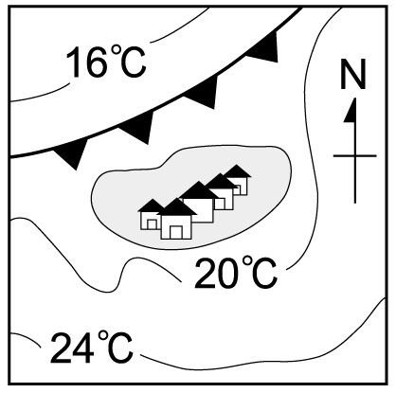
- 右圖是冷鋒過境小島前，地表氣溫的分布情形，黑線代表相同溫度的連線。當冷鋒過境之後，關於冷鋒與左上方16 ℃溫度線位置在附圖的移動情形，會最接近下列何者？
(A)冷鋒往圖的左上角移，16 ℃溫度線往圖的左上角移
(B)冷鋒往圖的左上角移，16 ℃溫度線往圖的右下角移
(C)冷鋒往圖的右下角移，16 ℃溫度線往圖的左上角移
(D)冷鋒往圖的右下角移，16 ℃溫度線往圖的右下角移
- 館短翻閱某本描寫臺灣鄉土的小說，書中提到：「今早起床，看著灑進屋內的陽光與窗外在枝枒上跳動的鳥兒，好生愜意，但中午時分天氣變得又悶又熱，坐在書桌前幾乎讀不下一個字，好在午後下了場雷陣雨，屋內添了些許涼意。」請問文中描寫的時間可能是什麼季節？ (A)春季 (B)夏季 (C)秋季 (D)冬季
- 宜昌國中的同學們到山上進行兩天一夜的班遊，滑鈴同學發現日出後不久，雲開始從山谷緩緩往上飄，
到中午以前，整個營區繚繞於雲霧間，頗有入仙境之感。請問下列何者為雲霧形成的原因？
(A)空氣上升時，體積膨脹、溫度下降，使空氣中的水氣含量達到飽和
(B)日出後高空空氣對流加快，有利水氣聚集，因而形成雲霧
(C)風將高空的水氣吹送至靠近地表的區域
(D)夜晚凝結於樹上的小水滴聚集成大水滴
- 電影銀牌特務中，習大大設計了一款最新型的載人器具，可上升至衛星所在的高度，進行任務。
試問：此款器具在上升的過程中，大氣層所表現的各種現象，何者錯誤？
(A)由地表出發後，沿途依序經過對流層、平流層、中氣層、增溫層
(B)要小心在中氣層撞到客機
(C)在對流層的範圍內，會有越來冷的感覺
(D)距離地表約20～30公里處，會偵測到較高的臭氧濃度
- 下列何者為一次電池？(A)鉛蓄電池 (B)鹼性電池 (C)鋰離子電池 (D)鎳氫電池
- 下列電器何者不是利用電流的熱效應？ (A)烤箱 (B)電熨斗 (C)電鍋 (D)洗衣機
- 請問1度電的電能約等於多少焦耳? (A)3.610⁶焦耳 (B)3.610³焦耳 (C)1000焦耳 (D)1焦耳
- 有一電熱水瓶的標示如右：若將電熱水瓶接在 110V的家庭電路上，則通電 2分鐘所產生的熱量為多少焦耳？ (A)220 (B)2000 (C)120000 (D)180000
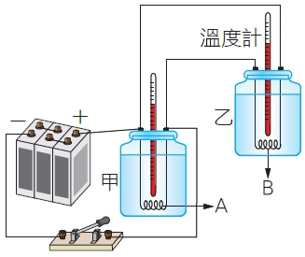
- 以延長線連接家用 110V的電源插座，若同時使用電壓均為 110V，
但耗電功率各為 1800W的電鍋、 700W的電熱水瓶、 800W的電熨斗，
且延長線沒有超過電流負載，則此時通過延長線的電流為多少？
(A)14A (B)16A (C)20A (D)30A
- 如右圖所示，電阻A、B與電源並聯 ，假設甲、乙杯中的水量及最初的水溫均相同，
且加熱過程中無熱量散失，一段時間後，甲杯的溫度高於乙杯，請問下列敘述何者正確？
(A)流經A、B的電流相等 (B)A的電阻小於B (C)A的電功率小於B (D)A的電壓大於B
- 關於用電安全，下列敘述何者錯誤？
(A)手潮溼時，不可觸摸電器與插頭 (B)電路應安裝正確規格的保險絲
(C)保險絲應與被保護電器並聯使用 (D)避免同一插座或同一延長線使用太多電器
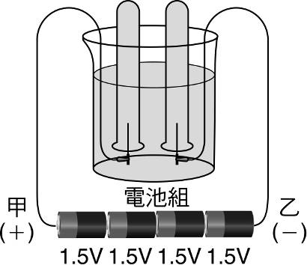
- 如右圖的裝置，在裝水半滿的燒杯中滴入少量稀硫酸，並將導線甲、乙兩端分別與電池組的正、負兩極連接，
以進行電解實驗，下列有關此實驗的敘述何者正確？
(A)此電解反應是將化學能轉換成電能的過程
(B)電解進行時連接乙端的試管可收集到氫氣
(C)若甲、乙兩端直接連接家用電源的插座，實驗結果相同
(D)若燒杯中改滴少量氫氧化鈉溶液，則連接乙端的試管可收集到鈉
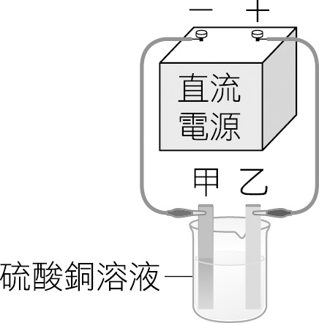
- 有關電解硫酸銅溶液的實驗，下列敘述何者正確？
(A)以碳棒為正負電極，所得到的產物與用銅棒為電極相同
(B)使用直流或交流電源，皆可得到完全相同的結果
(C)兩電極不論距離是遠或近，都不會影響電解速率
(D)電解一段時間後，負極質量會增加
- 想在鋅片上鍍銅，將鋅片和銅片分別裝置在甲、乙兩端作為電極，如右圖所示。
有關電鍍過程中兩極的反應，下列何者正確？
(A)甲電極之反應式為Zn^{2＋}＋2e－→ Zn (B)乙電極之反應式為Cu^{2＋}＋2e－→ Cu
(C)甲電極之反應式為Cu^{2＋}＋2e－→ Cu (D)乙電極之反應式為Zn→ Zn^{2＋}＋2e－
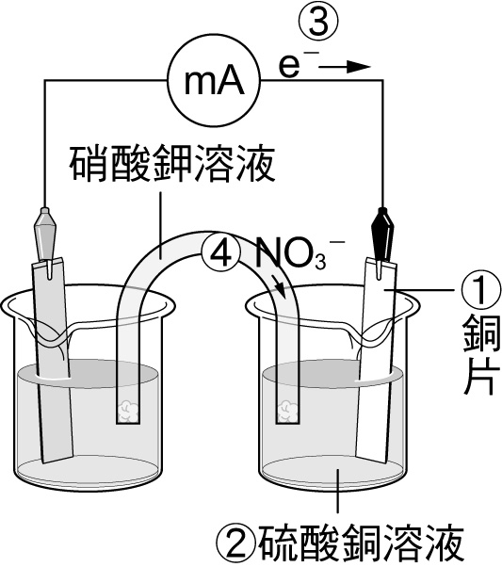
- 右圖為的鋅銅電池裝置示意圖，電池放電時，右側電極材料、電解液種類，
並以箭號標示電子流動方向與鹽橋內離子流動方向。已知四項標示中有一項是錯誤的，則錯誤的標示為哪一項？ (A) (B) (C) (D)
- 下列敘述哪些是正確的？ (A)甲丙 (B)乙丁 (C)甲丁 (D)乙丙
(甲)當A和B兩電阻直接和電池串聯時，電功率和電阻成正比
(乙)當A和B兩電阻直接和電池串聯時，電功率和電阻成反比
(丙)當A和B兩電阻直接和電池並聯時，電功率和電阻成正比
(丁)當A和B兩電阻直接和電池並聯時，電功率和電阻成反比。
- 保險絲為金屬合金，其特性為？
(A)低電阻 低熔點 (B)高電阻 高熔點 (C)低電阻 高熔點 (D)高電阻 低熔點
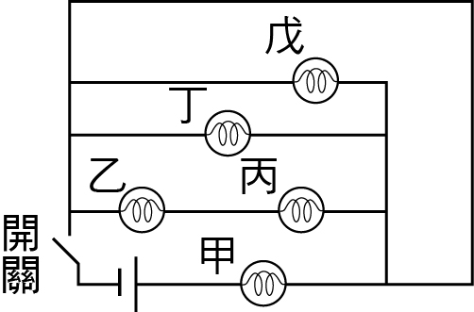
- 右圖，甲乙丙丁戊均為相同的燈泡，按下開關後，請問其中有幾個燈泡會亮？
(A)1 個 (B)2 個 (C)3 個 (D)4 個
- 發電廠所發出的電能，一般須經由長途的輸送線路，送到各地區的用戶，因此輸送線路是用電阻很小的銅線製成，以減少電能的損失。若發電廠所發出的電功率保持一定，且輸送線路符合歐姆定律，當發出電壓變為原來的3倍時，則輸送線路上電能損失的功率變為原來損失的多少倍？(A)3 (B)9 (C)$\frac{1}{3}$ (D)$\frac{1}{9}$
- 想在10元硬幣表面電鍍一層銅，雨中梅準備了直流電源，並把10元硬幣置於(甲)溶液中，並接電源的(乙)極，電源的另一邊則以(丙)當電極，電鍍過程電鍍液顏色會(丁)。下列有關甲、乙、丙、丁的敘述，何者正確？
(A)甲可用硝酸銀 (B)乙為電源負極 (C)丙用銀片最恰當 (D)丁為顏色變深
- 現有連接鋅片與銅片的檢流計，裝置如右圖所示，檢流計指針在正中央，
若不小心將手上的汽水打翻且讓鋅片與銅片浸在同一灘汽水中，則下列敘述何者正確？
(A)檢流計指針不會偏轉，因為沒有東西會產生電荷流動
(B)檢流計指針不會偏轉，因為電子直接經汽水傳遞不會經過檢流計
(C)檢流計指針會偏轉，且指針會指向連接銅片的端子
(D)檢流計指針會偏轉，且指針會指向連接鋅片的端子
- 購買一吸塵器，規格標示110V、220W，關於此吸塵器的使用，何者錯誤？
(A)接在110V插座上時，每秒消耗220焦耳的電能 (B)改接在220V的插座上，若沒燒壞，則電功率仍為220瓦 (C)接在110V插座上，通過吸塵器的電流為2安培 (D)改接在220V的插座上，若沒燒壞，電阻不變
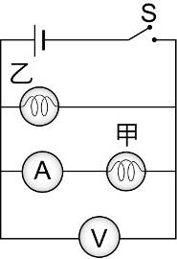
- 若220V、2000W的冷氣，若接在 220V的電源上，每天使用 10小時，已知每一度的電費為 2元，
則一個星期應付電費多少元？（一個星期以7天計） (A)200 (B)280 (C)360 (D)480
- 有一電路裝置如右圖所示，按下開關S接通電流後，甲和乙兩鎢絲燈泡皆發光，經過一段時間，甚中一個燈泡突然熄滅，而安培計、伏特計仍有讀數。假設電源的電壓維持不變，
安培計的內電阻很小，可以忽略不計，則下列何者可能是造成此現象的原因？
(A)甲燈泡短路 (B)乙燈泡短路 (C)甲燈泡斷路 (D)乙燈泡斷路
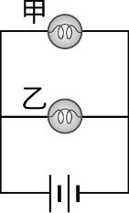
- 電路裝置如右圖所示，甲燈泡的電阻為1Ω，乙燈泡的電阻為2Ω，電池的總電壓為3V。
假設燈泡遵守歐姆定律，且電池的內電阻及電路導線的電阻很小可以忽略，則下列敘述何者正確？
(A)通過甲燈泡的電流為1.5A (B)通過乙燈泡的電流為1A
(C)甲燈泡的電功率為3W (D)乙燈泡的電功率為4.5W
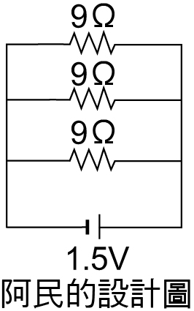
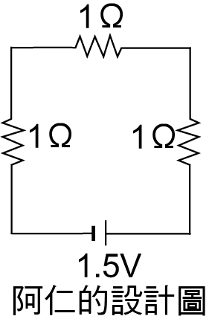
- 老師請阿民和阿仁各設計一個電路，此電路需同時達到下列三個要求：
1、包含三個電阻器和一個電池。
2、流過三個電阻器的電流大小相同。
3、三個電阻器的電功率相同。
阿民和阿仁設計的電路圖如右，若忽略導線電阻和電池內電阻，
則關於兩人的設計圖是否符合老師的三個要求？
(A)只有阿民符合 (B)只有阿仁符合 (C)阿民和阿仁都符合 (D)阿民和阿仁都不符合
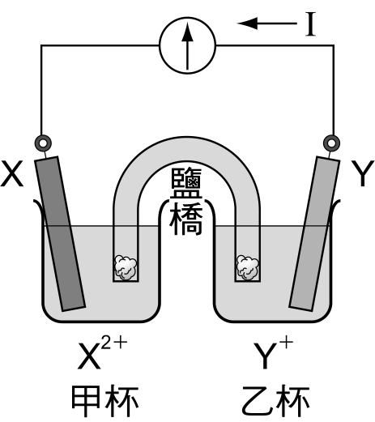
- 一顆新的鉛蓄電池其正極板與負極板的材質分別為何？
(A) PbSO₄；PbSO₄ (B) Pb；PbO₂ (C) PbO₂；Pb (D) Pb；PbSO₄。
二.題組：每題2分 計4分
利用X、Y兩種金屬裝置成伏打電池如右圖，I表示電流的方向，試回答下列問題：
- 由電流的方向可判知：
(A)活性大小：X＜Y (B)電子由X金屬板流經鹽橋至Y金屬板
(C)X金屬板發生的化學反應為：X²⁺＋2e－→X (D)電池的總反應式為：X＋2Y⁺→X²⁺＋2Y
- 有關本實驗的敘述，何者不正確？
(A)反應一段時間後，Y板的重量增加 (B)反應一段時間後，甲杯中的X²⁺濃度不變
(C)鹽橋中的水溶液可以是硝酸鉀 (D)反應一段時間後，其電流愈來愈小
結束

花蓮縣立宜昌國中106學年度第二學期第一次段考
九年級自然科試題解答

一、單選題：
- 答案：C
- 答案：D
- 答案：B
- 答案：D
- 答案：C
- 答案：A
- 答案：D
- 答案：C
- 答案：C
- 答案：B
- 答案：A
- 答案：A
- 答案：D
- 答案：D
- 答案：B
- 答案：B
- 答案：D
- 答案：C
- 答案：B
- 答案：D
- 答案：C
- 答案：D
- 答案：B
- 答案：A
- 答案：B
- 答案：B
- 答案：D
- 答案：A
- 答案：C
- 答案：D
- 答案：B
- 答案：C
- 答案：B
- 答案：D
- 答案：C
- 答案：D
- 答案：C
- 答案：D
- 答案：A
- 答案：D
- 答案：B
- 答案：C
- 答案：B
- 答案：B
- 答案：D
- 答案：D
- 答案：C
- 答案：C
- 答案：D
- 答案：B

